**<사무용품 온라인 쇼핑몰>**

**버전<1.0>**

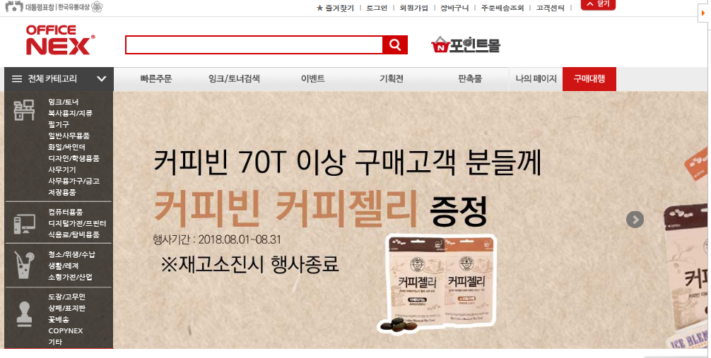

**개정히스토리**

|  |  |  |  |
| --- | --- | --- | --- |
| **날짜** | **버전** | **설명** | **작성자** |
| <2018-08-08> | <1.0> | 프로젝트 주제 선정 및 개요 | 이석한 |
| <2018-08-22> | <1.1> | 사용자 행동변수 | 이석한 |
| <2018-08-27> | <1.2> | 페르소나 및 마무리 | 이석한 |
|  |  |  |  |

**목차**

1. 소개 4

1.1 목적 4

1.2 범위 4

1.3 참조 4

2. 위치 지정 5

2.1 비즈니스 기회 5

2.2 문제점 설명 5

3. 이해 당사자(stakeholder) 및 고객 설명 5

3.1 시장 통계 5

3.2 해 당사자 프로파일 5

3.2.1 아저씨1 6

3.2.2 학생1 6

3.2.3. 주부1

3.3 고객 프로파일 6

3.3.1 수강생 6

3.4 고객 환경 6

4. KPI 6

**비즈니스 비전**

# **소개**

스프링 프레임워크를 이용하여 사무용품 쇼핑몰을 제작한다. 회원가입시 직종을 입력하게 하여 데이터를 수집하고 수집된 데이터들을 통하여 다른 사용자들에게 추천 사무용품 탭을 따로 만들수 있도록 한다.

## **목적**

1차(개인 관점): **[나는 왜 이 프로젝트를 수행하는가? 본인의 목적, 취업의 목적, 채용 담당자 등의 입장을 고려하여 작성]**

1. 쇼핑몰을 제작하며 CRUD 게시판을 여러개 만들어 프로그래밍 실력을 늘린다.

2. 추천 사무용품 탭을 만들어서 다른 페이지와 차별화를 둔다.

3. 쇼핑몰 내에 작은 커뮤니티도 만들어 사무용품에 대한 포럼을 만든다.

2차(고객 관점): **[이 제품을 사용할 사용자에게 줄 수 있는 가치를 기술, 차별화된 서비스를 명시]**

1.회원 가입 시 직종을 입력하게 하여 동일직종에게 사무용품을 추천하는 탭을 따로 제작하여 쇼핑 시간을 절감하게 할 수 있다**.**

## **범위**

**[이 프로젝트의 구현 범위를 기술 한다.]**

스프링 기반 웹 페이지

CRUD 게시판

이미지 게시판

로그인 / 로그아웃 기능

데이터베이스 설계

추천 탭을 위한 데이터 수집 / 머신러닝

## **참조**

**[벤치 마킹한 사이트, 기술 문서 등등을 기술 한다.]**

오피스 존 : http://officezone.co.kr/

오피스 디포 :http://www.officedepot.co.kr/main/mainView.do

오피스 넥스 :http://www.officenex.com/main/mainView.do

오피스 메카 : http://www.officemecca.com/mall/index.php

# **비즈니스 기회**

## **시장 분석**

**[현재 예상되는 경쟁 대상에 대한 정보를 분석한다.]**

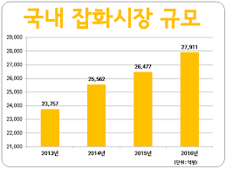

잡화시장(사무용품)은 2013년부터 꾸준히 증가하는 추세이다.

## **비즈니스 비전**

**[비즈니스 환경 분석, SWOT 분석 등을 통하여 해당 프로젝트의 사업성, 필요성을 언급한다.]**

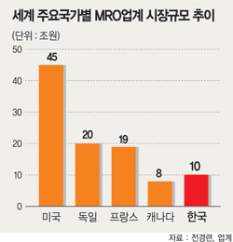

세계적으로도 큰 시장을 차지하고있어 잠재성이 높다.

# **AS-IS 문제점 분석**

## **사용자 관점**

### *[아래 테이블에서 식별되는 대상]*

사용자 - 단골고객 (아저씨1).

|  |  |
| --- | --- |
| 문제점 | **[기존 서비스에서 사용자가 겪었을 불편한점, 제공되지 않았던 서비스에 대해 기술한다.]**  사이트를 주로 이용하는 단골고객에게 특별한 혜택이 없어 다른사이트를 이용하려함. |
| 적용 | **[문제로 인해 영향 받는 대상]**  아저씨 1 |
| 문제점으로 인한 영향 | **[사용자가 접하게 될 불편한 점 기술]**  충성고객층의 이탈 |
| 성공적인솔루션 | **[문제를 해결하기 위한 방안]**  1. 특별한 혜택(포인트제도) 도입  2. 회원별 등급제도 |

사용자 - 사이트 이용 초보자(학생1).

|  |  |
| --- | --- |
| 문제점 | **[기존 서비스에서 사용자가 겪었을 불편한점, 제공되지 않았던 서비스에 대해 기술한다.]**  온라인 쇼핑 배송 기간을 명시하지않아 언제 올지 모르는 상황이 발생 |
| 적용 | **[문제로 인해 영향 받는 대상]**  학생 1 |
| 문제점으로 인한 영향 | **[사용자가 접하게 될 불편한 점 기술]**  온라인 쇼핑 배송 기간에 관한 정확한 정보를 적지 않았다. |
| 성공적인솔루션 | **[문제를 해결하기 위한 방안]**  사이트에서 명시 해주고 택배사로의 하이퍼링크 제공 |

## 사용자 - 사이트 최초 이용자(주부 1).

|  |  |
| --- | --- |
| 문제점 | **[기존 서비스에서 사용자가 겪었을 불편한점, 제공되지 않았던 서비스에 대해 기술한다.]**  사이트 최초 이용자이거나 사무용품에 관심이 없었지만 선물, 일 때문에 쇼핑몰에 접속한 경우 상품 탭 명이 생소하다. |
| 적용 | **[문제로 인해 영향 받는 대상]**  주부 1 |
| 문제점으로 인한 영향 | **[사용자가 접하게 될 불편한 점 기술]**  어떤 것을 사야할지 혼란이 올 수 있다. |
| 성공적인솔루션 | **[문제를 해결하기 위한 방안]**  상품탭에 사진을 함께 넣어 어떤 종류의 상품인지 한번에 알 수 있게 한다. |

## **3.2기타 구현 관점**

|  |  |
| --- | --- |
| 문제점 | **[신규 시스템, 서비스를 구현하는데 예상되는 문제점 및 대안을 기술한다.]**  1. 개발 기간의 부족  2. 데이터베이스 설계의 복잡함 |
| 적용 | **[문제로 인해 영향 받는 대상]**  개발자 |
| 문제점으로 인한 영향 | **[문제점 당사자가 접하게 될 애로사항]**  1. 참고 사이트 분석부터 개발 기간까지 기간이 짧다.  2. 추천 탭을 만들기 위한 데이터베이스 설계가 어렵다. |
| 성공적인 솔루션 | **[문제를 해결하기 위한 방안]**  1. 설계를 최소한의 수정을 할 수 있게 분석을 철저히 할 것  2. 단위 기간(2018/11/22)까지 홈페이지 상세 페이지 및 코딩으로 웹 페이지 구현 |

# 

## **이해당사자(stakeholder) 및 고객 설명**

### ***고객 프로파일***

### **[3에서 식별한 사용자를 명시한다]**

|  |  |
| --- | --- |
| **대표** | **[사용자를 명시한다.]**  아저씨1 |
| **설명** | **[사용자에 대한 설명, 서비스 이용 시나리오 등을 기술한다]**  나이 : 30대  직업 : 사무직  온라인 쇼핑몰 사용 경험 : 많음  사이트 방문횟수 : 50회  시나리오:  사무직에 종사하는 아저씨1은 회사에서 사용할 비품을 대부분 여기에서 구매하고 있다. 자주 사는 물품을 항상 장바구니에 저장 해 두어 빠르게 구매하고 후기를 사이트 내부의 커뮤니티에 작성한다. 하지만 단골 고객에세 특별한 혜택이 없어서 아쉬워하고 있다. |
| **성공기준** | **[해당 사용자를 만족 시킬 수 있는 조건을 기술한다.]**  1. 단골 고객에게 특별한 혜택(포인트 제도)을 제공한다.  2. 회원별 등급 제도를 만든다. |

|  |  |
| --- | --- |
| **대표** | **[사용자를 명시한다.]**  학생1 |
| **설명** | **[사용자에 대한 설명, 서비스 이용 시나리오 등을 기술한다]**  나이 : 10대  직업 : 학생  온라인 쇼핑몰 사용 경험 : 적음  사이트 방문횟수 : 0회  시나리오:  학생 1은 인문계 고등학교 학생이다. 노트를 자주 사용하여 교체 주기가 짧다. 매번 문구점에 방문하는 것을 귀찮아하고 있다. 그래서 쇼핑몰에 접속하여 한번에 대량 구매를 하는 것이 목적이다. 학생인 만큼 유행에 민감하여 어떤 것을 구매할지 모르고 있고 배송기간이 명확하게 적혀있지 않아 언제부터 사용할 수 있을지 모르고 있다. |
| **성공기준** | **[해당 사용자를 만족 시킬 수 있는 조건을 기술한다.]**  1. 추천 상품 탭을 만들어 비슷한 연령 및 직업군에 유행하는 물품을 추천해준다.  2. 배송 기간에 대해 명확히 명시하고 해당 택배사로의 링크를 연결하여 현재 위치를 확인할 수 있게 한다. |

|  |  |
| --- | --- |
| **대표** | **[사용자를 명시한다.]**  주부 1 |
| **설명** | **[사용자에 대한 설명, 서비스 이용 시나리오 등을 기술한다]**  나이 : 50대  직업 : 전업주부  온라인 쇼핑몰 사용 경험 : 적음  사이트 방문횟수 : 3회  시나리오:  외국인 전업주부 주부1은 바쁜 학생인 자식들에게 필기구를 사주기 위해 쇼핑몰을 방문했다. 종류가 너무많고 한국어가 익숙치 않아 구매에 어려움을 겪고 있다. |
| **성공기준** | **[해당 사용자를 만족 시킬 수 있는 조건을 기술한다.]**  1. 누구든 어떤상품인지 알아볼 수 있도록 마우스 커서를 탭에 올리면 이미지로 변환할 수 있게 한다.  2. 상품을 더욱 세분화 하여 원하는 상품을 구매할 수 있도록 한다. |

### ***기타 이해당사자 프로파일***

### **[3.2에서 식별한 대상자를 명시한다. 예] 개발자, 채용 담당자]**

|  |  |
| --- | --- |
| **대표** | **[대상자를 명시한다.]** |
| **설명** | **[대상자에 대한 설명을 한다.]** |
| **성공 기준** | **[해당 사용자를 만족 시킬 수 있는 조건을 기술한다.]** |

## **고객환경**

**[대상 시스템이 운용되는 환경을 기술한다.]**

## **KPI**

## **사용자 관점**

**[4에서 식별된 사용자 별 성공 기준 중 해당 사업의 성공여부를 객관적으로 평가할 수 있는 평가 지표를 정의한다.]**

|  |  |  |
| --- | --- | --- |
| 항목 | 정의 | 내용 |
| **[지표]** | **[측정 방식]** | **[의미]** |
| 방문당 구매율 | 구매건수/방문자 방문건수 | 웹사이트 방문하여 구매로 연결되는 비율 |
| 접속횟수 | 하루에 접속한 횟수 | 회원당 하루에 접속한 횟수를 측정한다. |
| 회원가입수 | 1년에 1만명 확보 | 회원을 얼마나 확보했는지 측정한다. |
| 머문시간 | 1회 머문 시간 | 어디에 관심 있는지 측정한다. |
|  |  |  |

## **기타 이해 관계자 관점**

**[4에서 식별된 기타 이해관계자 별 성공 기준 중 해당 사업의 성공여부를 객관적으로 평가할 수 있는 평가 지표를 정의한다.]**